ΨΥΧΟΚΟΙΝΩΝΙΚΗ ΜΕΛΕΤΗ ΕΠΙΠΤΩΣΕΩΝ COVID-19 ΣΤΗ ΣΧΟΛΙΚΗ ΚΟΙΝΟΤΗΤΑ & ΚΟΙΝΩΝΙΑ ΤΩΝ ΨΑΡΩΝ
Για τη γνωριμία των μαθητών με τη ανάλυση δεδομένων από ερωτηματολόγια σε έρευνες, δόθηκε ερωτηματολόγιο το οποίο και συμπλήρωσαν 45 άτομα. Τα βασικά ερωτήματα και ιδέες του ερωτηματολογίου βασίστηκαν σε παραπλήσιο ερωτηματολόγιο που βρήκαμε στη σελίδα: https://www.surveymonkey.com/r/X836R9B
Η ανάλυση των απαντήσεων έγινε σε πρόγραμμα excel όπου και πραγματοποιήθηκε διαγραμματική αποτύπωση κάθε ερωτήματος όπως και ορισμός και υπολογισμός δεικτών ανησυχίας και άγχους με βάση την διαβάθμιση των απαντημένων ερωτήσεων
Οι ορισμοί των δεικτών έγιναν με βάση τους παρακάτω τύπους
$Δείκτης ανησυχίας= \frac{πολύ λίγο×0 + λίγο×1 + μέτρια×2 + πολύ×3 + πάρα πολύ×4}{4×Πλήθος σαφούς απάντησης }$ % Για τις ερωτήσεις από: 10 έως 19
$Δείκτης άγχους= \frac{πολύ λίγο×0 + λίγο×1 + μέτρια×2 + πολύ×3 + πάρα πολύ×4}{4×Πλήθος σαφούς απάντησης }$ % Για τις ερωτήσεις από: 21 έως 39
Σαφής απάντηση θεωρείται «αυτή που απαντήθηκε» όχι οι περιπτώσεις ΔΕΝ ΑΠΑΝΤΩ δηλαδή
Τα διαγράμματα του ερωτηματολογίου είναι:

Στο παραπάνω διάγραμμα το άθροισμα των ποσοστών δεν δίνει το 100%. Αναγιγνώσκεται ως εξής:
Το 36% των ερωτηθέντων πιστεύουν ότι ο κορωνοϊός είναι προϊόν φυσικής επιλογής αλλά μπορεί να απάντησαν και κάτι άλλο ακόμα αφού η ερώτηση επέτρεπε μέχρι δύο απαντήσεις!

Μάσκα απάντησε θα φοράει πάντα το 4% εντός Ψαρών και το 20% στον Πειραιά. Αν ορίζαμε δείκτη αίσθησης ασφάλειας με τον ίδιο τρόπο που ορίσαμε τους αρχικούς δείκτες στα Ψαρά θα ήταν 81% ενώ στο Πειραιά 39%

Οι απαντήσεις δείχνουν ότι σε καταστάσεις αυξημένης ανησυχίας όπως σε τυχόν κρούσμα όλοι θα τηρούσαν τα μέτρα χωρίς να έχει σημασία ιδιαίτερη αν προστατεύουν δικούς τους ανθρώπους ή αγνώστους

Παρατηρούμε ότι το 62% των ερωτηθέντων ενημερώνονται από επιστημονικές & ενημερωτικές ιστοσελίδες οι οποίες έχουν και τη μεγαλύτερη αξιοπιστία 80% και 59% αντίστοιχα. Τη μικρότερη αναζήτηση την έχουν οι κομματικές & θρησκευτικές. Τη μικρότερη αξιοπιστία την έχουν οι συνωμοσιολογικές & κομματικές ιστοσελίδες όπως αναμενόταν Το άθροισμα των απαντήσεων υπερβαίνει κατά πολύ το 100 αφού ένα άτομο μπορεί να χρησιμοποιεί πλήθος μέσων ενημέρωσης ακόμα κι αν δεν τα εμπιστεύεται ιδιαίτερα!

Δείκτης ανησυχίας ερωτήματος: 34% σήμερα – 47% στην καραντίνα (πτώση:13%)

Δείκτης ανησυχίας ερωτήματος: 59% σήμερα – 70% στην καραντίνα (πτώση:11%)

Δείκτης ανησυχίας ερωτήματος: 56% σήμερα – 65% στην καραντίνα (πτώση: 9%)

Δείκτης ανησυχίας ερωτήματος: 19% σήμερα – 30% στην καραντίνα (πτώση:11%)

Δείκτης ανησυχίας ερωτήματος: 19% σήμερα – 34% στην καραντίνα (πτώση:15%)

Δείκτης ανησυχίας ερωτήματος: 52% σήμερα – 55% στην καραντίνα (πτώση: 3%)

Δείκτης ανησυχίας ερωτήματος: 76% σήμερα – 78% στην καραντίνα (πτώση: 2%)

Δείκτης ανησυχίας ερωτήματος: 39% σήμερα – 44% στην καραντίνα (πτώση: 5%)

Δείκτης ανησυχίας ερωτήματος: 45% σήμερα – 54% στην καραντίνα (πτώση: 9%)

Δείκτης ανησυχίας ερωτήματος: 18% σήμερα – 28% στην καραντίνα (πτώση:10%)
ΔΕΙΚΤΗΣ ΑΝΗΣΥΧΙΑΣ |  |  |  | Η μεγαλύτερη ανησυχία παρατηρήθηκε για την  εθνική οικονομία , ασθένεια αγαπημένου προσώπου & οικογενειακή οικονομία,  τόσο στη καραντίνα όσο σήμερα & επιπλέον τα ατομικά δικαιώματα!  ειδικά στην καραντίνα  Η μικρότερη ανησυχία παρατηρήθηκε στην επάρκεια τροφίμων και απολυμαντικών – χαρτικών τόσο στη καραντίνα όσο σήμερα
ΕΡΩΤΗΜΑ | ΣΗΜΕΡΑ | ΚΑΡΑΝΤΙΝΑ | ΠΤΩΣΗ
10. Ανησυχώ μήπως κολλήσω τον ιό | 34% | 47% | 13%
11. Ανησυχώ μήπως κολλήσει αγαπήμένο πρόσωπο | 59% | 70% | 11%
12. Ανησυχώ μήπως το κολλήσω εγώ το αγαπημένο πρόσωπο | 56% | 65% | 9%
13. Ανησυχώ να μην εξαφανιστουν απολυμαντικά - χαρτικά | 19% | 30% | 11%
14. Ανησυχώ μήπως εξαντληθούν τα τρόφιμα | 19% | 34% | 15%
15. Ανησυχώ για τα οικονομικά μου | 52% | 55% | 3%
16. Ανησυχώ μήπως υπάρξει πτώση της εθνικής οικονομίας | 76% | 78% | 2%
17. Ανησυχώ μήπως χάσω την εργασία μου | 39% | 44% | 5%
18. Ανησυχώ μήπως χάσω τα ατομικά μου δικαιώματα | 45% | 54% | 9%
19. Αποθήκευσα τρόφιμα και ειδη καθαριότητας | 18% | 28% | 10%
ΜΕΣΗ ΤΙΜΗ ΔΕΙΚΤΗ ΑΝΗΣΥΧΙΑΣ | 42% | 51% | 9%

Το μεγάλο ποσοστό δεν απαντώ στην ερώτηση δεν οφείλεται εξ ολοκλήρου σε δυσκολία έκφρασης ή προστασία απορρήτου αφού οι μισοί που δεν το απάντησαν μένουν μόνοι και γι αυτό έκριναν ότι δεν έπρεπε να απαντηθεί ο Δείκτης άγχους για το παραπάνω ερώτημα είναι 39%

ο Δείκτης άγχους για το παραπάνω ερώτημα είναι 42%

ο Δείκτης άγχους για το παραπάνω ερώτημα είναι 28%

ο Δείκτης άγχους για το παραπάνω ερώτημα είναι 25%

ο Δείκτης άγχους για το παραπάνω ερώτημα είναι 18%

ο Δείκτης άγχους για το παραπάνω ερώτημα είναι 31%

ο Δείκτης άγχους για το παραπάνω ερώτημα είναι 6%

ο Δείκτης άγχους για το παραπάνω ερώτημα είναι 26%

ο Δείκτης άγχους για το παραπάνω ερώτημα είναι 24%

ο Δείκτης άγχους για το παραπάνω ερώτημα είναι 28%

ο Δείκτης άγχους για το παραπάνω ερώτημα είναι 13%

ο Δείκτης άγχους για το παραπάνω ερώτημα είναι 31%

ο Δείκτης άγχους για το παραπάνω ερώτημα είναι 7%

ο Δείκτης άγχους για το παραπάνω ερώτημα είναι 36%

ο Δείκτης άγχους για το παραπάνω ερώτημα είναι 21%

ο Δείκτης άγχους για το παραπάνω ερώτημα είναι 8%

ο Δείκτης άγχους για το παραπάνω ερώτημα είναι 5%

ο Δείκτης άγχους για το παραπάνω ερώτημα είναι 35%

ο Δείκτης άγχους για το παραπάνω ερώτημα είναι 11%

ΕΡΩΤΗΜΑ | ΔΕΙΚΤΗΣ  ΑΓΧΟΥΣ | 30. Νιώσατε υπνηλία, να μην θέλετε να σηκωθείτε από το κρεβάτι | 28% | Το άγχος των ερωτηθέντων εκφράζεται συνήθως:  Για την υγεία  Με εντάσεις και νεύρα  Με τεμπελιά  Αρνητικά συναισθήματα  Αίσθηση στέρησης  Δεν εκφράζεται με πιο έντονα συμπτώματα όπως:  Δύσπνοια  Τρέμουλο χεριών  Ξηροστομία /Κρίση πανικού
21. Οι εντάσεις στο σπίτι μετά την νόσο Covid έχουν: | 39% | 31. Νιώσατε η ζωή να μην έχει πρόβλημα | 13%
22. Πίστεύετε η υγεία σας κινδυνεύει άμεσα σοβαρά; | 42% | 32. Νιώσατε αρνητικά συναισθήματα | 31%
23. Εμπιστεύεστε το γιατρό όταν λέει δεν έχετε τίποτα; | 28% | 33. Νιώσατε τρέμουλο χεριών | 7%
24. Έχετε περιστασιακούς πόνους, ενοχλήσεις που περνούν; | 25% | 34. Νιώσατε τεμπελιά | 36%
25. Όταν ακούτε σοβαρη ασθένεια νομίζετε ότι την έχετε κι εσείς; | 18% | 35. Νιώσατε εξάντληση | 21%
26. Νιώσατε ότι σας έχουν στερήσει ψυχολογικά κάτι; | 31% | 36. Νιώσατε ξηροστομία | 8%
27. Νίωσατε φοβία για κρίση πανικού μπροστα σε άλλους | 6% | 37. Νιώσατε δύσπνοια | 5%
28. Νιώσατε κενό ενδιαφερόντων και προσμονών | 26% | 38. Νιώσατε ευέξαπτος / τη | 35%
29. Νιώσατε να μην μπορείτε να ηρεμίσετε | 24% | 39. Νιώσατε αστάθεια ή ζαλάδες | 11%
Ο μέσος δείκτης άγχους έχει τιμή: 23%
Ερευνητική εργασία Β λυκείου Ψαρών: «Επίδραση ακτινοβολιών στη νόσο Covid-19»
 | Μαθητές:  Γιαννάκου Γεωργία  Πετραλής Μιλτιάδης  Σκαρλέτος Ιωάννης  Χατζησκουλίδη Θεοδώρα | 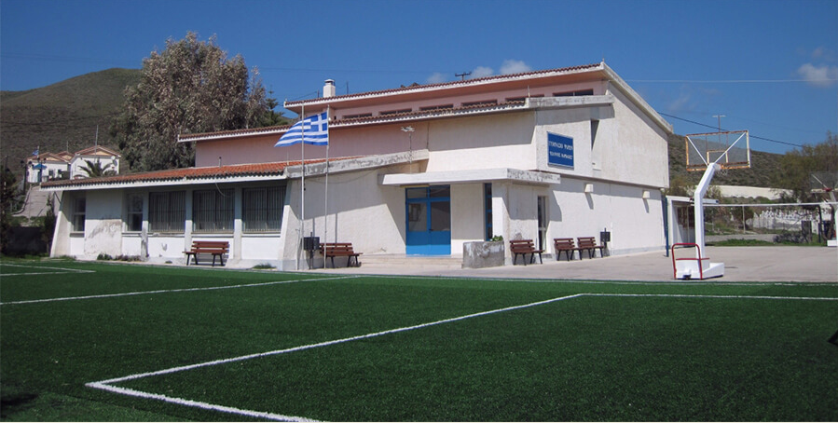
Επιβλέπων καθηγητής: Σταμάτης Δημήτριος

